**ĐỒ ÁN CÔNG NGHỆ PHẦN MỀM**

**QUẢN LÝ BÁN VÉ MÁY BAY**

**Thông tin nhóm:**

|  |  |  |
| --- | --- | --- |
| **MSSV** | **Họ và tên** | **Ghi chú** |
| 3117410180 | Nguyễn An Ninh |  |
|  | Nguyễn Xuân Hoàng Sang |  |
|  | Phạm Tấn Phát |  |

**I. XÁC ĐỊNH & PHÂN TÍCH YÊU CẦU**

1. Tên đề tài: Phần mềm bán vé chuyến bay
2. Môi trường phát triển ứng dụng: Web
3. Mục tiêu khảo sát:

* Hiểu rõ cách tiếp nhận thông tin chuyến bay, bán vé máy bay, đặt vé, lịch trình bay, thời gian bay, tra cứu thông tin về các chuyến bay.
* Mục đích của hệ thống: Ngày nay, công nghệ thông tin đã thực sự trở thành nguồn tài nguyên vô tận và hữu ích trong mọi lĩnh vực của đời sống. Xã hội ngày càng phát triển thì nhu cầu tin học hóa ngày càng lớn, góp phần xây dựng nên các hệ thống thông tin hiệu quả, tạo điều kiện phát triển cho nền sản xuất xã hội. Không ngoài mục đích đó, để thuận tiện hơn trong công tác quản lý việc bán vé máy bay của các đại lý, nhóm chúng tôi đã thực hiện phân tích thiết kế hệ thống theo mô hình hướng đối tượng chương trình " Quản lý bán vé máy bay" trong phạm vị nghiên cứu trên.

1. Xác định yêu cầu:

* **Yêu cầu chức năng**
* Quản lý thông tin chuyến bay (thêm, xóa, sửa).
* Quản lý khách hàng (thêm, xóa, sửa).
* Quản lý nhân viên (thêm, xóa, sửa).
* Ghi nhận đặt vé (xác nhận, từ chối).
* Quản lý thông tin ngày bay (thêm, sửa, xóa).
* Quản lý thông tin loại vé (thêm, sửa, xóa).
* Quản lý thông tin loại hành lý (thêm, sửa, xóa).
* Quản lý thông tin hãng hàng không (thêm, sửa, xóa).
* Quản lý thông tin sân bay (thêm, sửa, xóa).
* Thống kê doanh thu (theo tháng, quý, năm).
* Sao lưu, phục hồi dữ liệu khi cần thiết.
* **Yêu cầu phi chức năng**
* Giao diện thân thiện, đơn giản, dễ sử dụng
* Tính tiến hóa:
  + Phát triển chương trình rộng hơn để phục vụ tốt cho việc kinh doanh của các công ty, doanh nghiệp.
  + Xây dựng giao diện cũng như tính tương tác của website một cách chuyên nghiệp hơn, dễ sử dụng và thân thiện hơn.
* Tính hiệu quả:
  + Đảm bảo tốc độ, nhập, chỉnh sửa và quản lý một cách nhanh chóng.
  + Dễ dàng quản lý, tra cứu.
* Tính tiện dụng:
  + Giao diện thân thiện, đơn giản dễ sử dụng.
* Tính tương thích
  + Tương thích tốt với các trình web như Chrome, Edge, Cốc Cốc, …
* Tính bảo mật
  + Phân quyền tài khoản người sử dụng riêng biệt.
  + Người quản trị có toàn quyền.
  + Nhân viên chỉ có quyền nhập liệu và chỉnh sửa sai sót.
* Tính an toàn
  + Dữ liệu được sao lưu định kỳ hàng tuần.
  + Dữ liệu được quay về trạng thái ban đầu nếu xảy ra lỗi trong quá trình xử lý của 1 chức năng.
  + Khi xảy ra sự cố dữ liệu, người quản trị sẽ phục hồi trong thời gian sớm nhất.

**II. M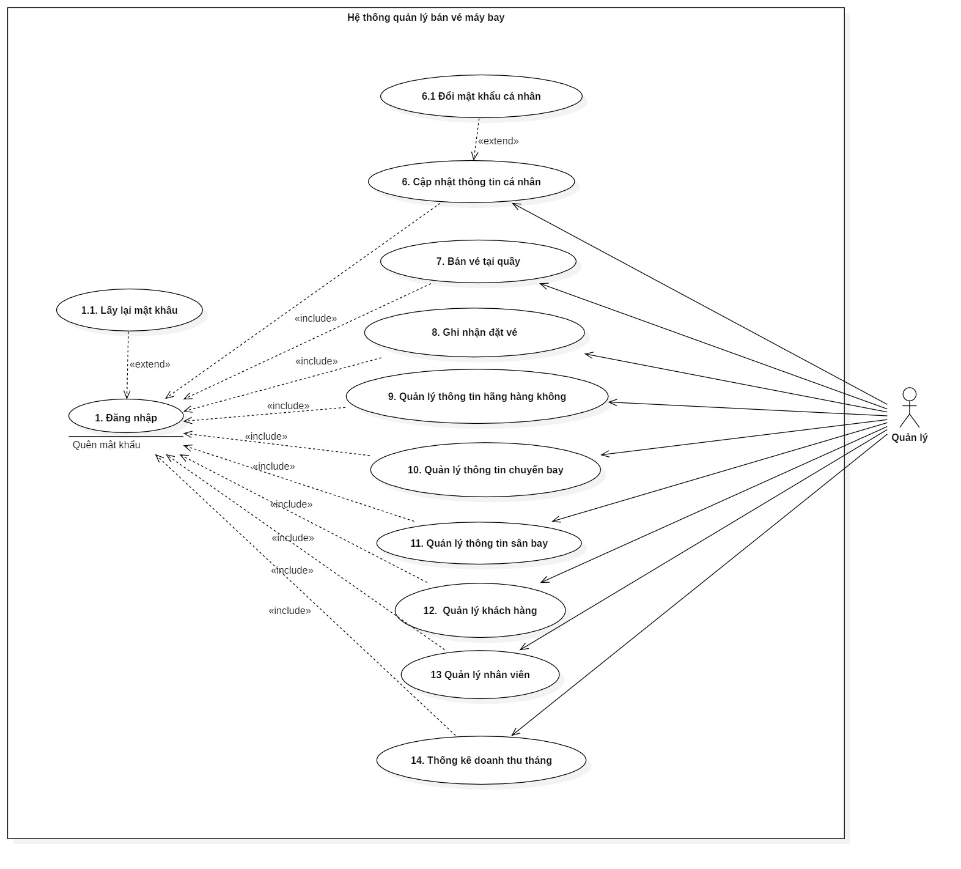Ô HÌNH HÓA YÊU CẦU**

1. Usecase diagram

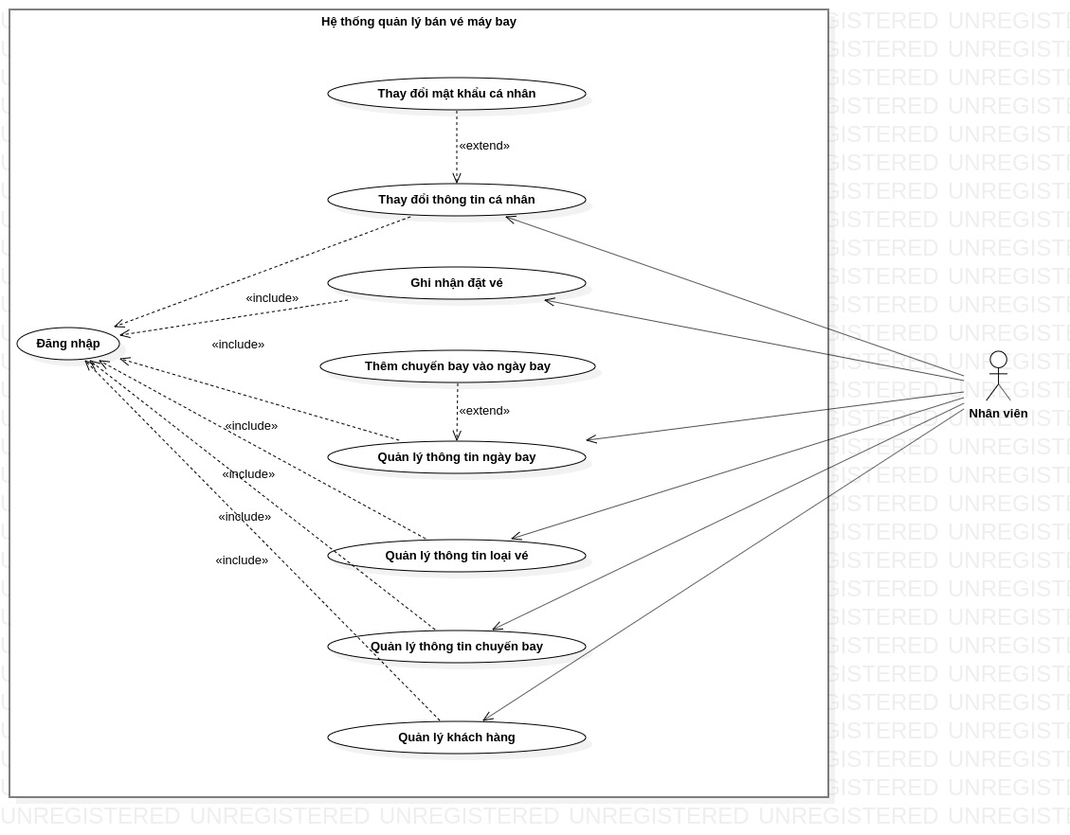

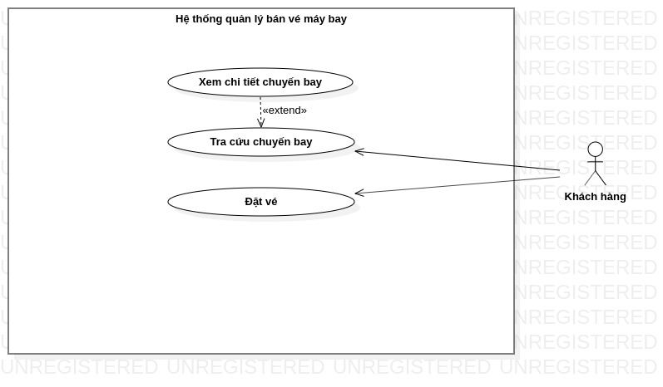

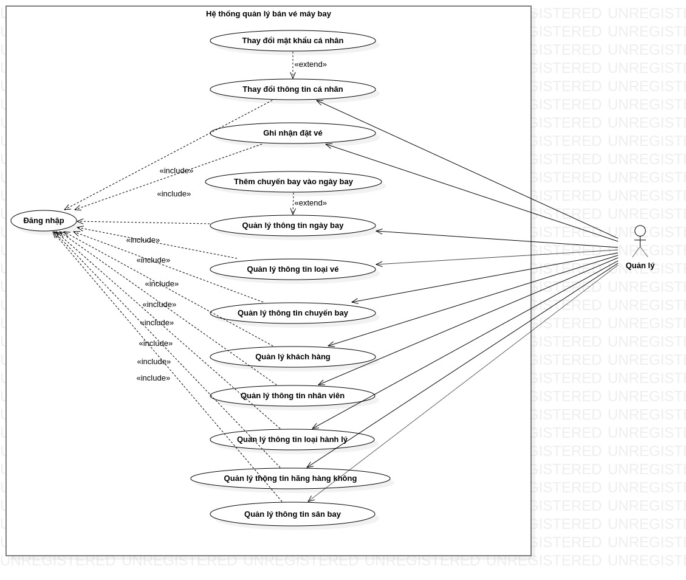

1. Đặc tả use case
   1. **Use case đăng nhập**

|  |  |
| --- | --- |
| **Use case ID** | **UC1** |
| **Use case name** | **Đăng nhập** |
| **Description** |  |
| **Actor(s)** | Quản lý, Nhân viên |
| **Trigger** | Người dùng muốn đăng nhập vào ứng dụng |
| **Pre-Condition(s)** | Tài khoản người dùng đã được tạo sẵn |
| **Post-Condition(s)** | Người dùng đăng nhập ứng dụng thành công |
| **Basic Flow** | 1. Người dùng truy cập vào trang web 2. Người dùng chọn nút đăng nhập 3. Người dùng nhập email và mật khẩu tiến hành đăng nhập 4. Hệ thống xác thực thông tin đăng nhập thành công và cho phép người dùng truy cập ứng dụng 5. Hệ thống thông báo đăng nhập thành công |
| **Alternative Flow** |  |
| **Exception Flow** | * 1. Hệ thống xác thực thông tin đăng nhập không thành công và hiển thị thông báo.      1. Người dùng hủy đăng nhập. Use case dừng lại   2. Người dùng chọn lệnh lấy lại mật khẩu. Use Case tiếp tục Use Case **UC1.1** |
| **Business Rules** |  |
| **Non-Functional Requirement** | Mật khẩu của người dùng phải được hash bằng bcrypt |

* 1. Usecase tra cứu chuyến bay

|  |  |
| --- | --- |
| **Use case ID** | **UC2** |
| **Use case name** | **Tra cứu chuyến bay** |
| **Description** | Là người dùng, tôi muốn tìm chuyến bay phù hợp với lịch trình của mình. |
| **Actor(s)** | Khách hàng |
| **Trigger** | Người dùng muốn tra cứu thông tin chuyến bay |
| **Pre-Condition(s)** | Hệ thống hiển thị những chuyến bay phù hợp |
| **Post-Condition(s)** |  |
| **Basic Flow** | 1. Người dùng truy cập vào trang web 2. Người dùng nhập địa điểm đi, địa điểm đến, ngày khởi hàng vào khung tìm kiếm, loại vé khứ hồi hoặc vé một chiều, nếu là vé khứ hồi phải chọn ngày về. 3. Hệ thống tìm kiếm những chuyến bay phù hợp với điều kiện tìm kiếm của người dùng 4. Hệ thống hiển thị những chuyến bay phù hợp |
| **Alternative Flow** | * 1. Người dùng bấm vào xem thông tin chi tiết 1 chuyến bay. Use case tiếp tục Use case **UC2.1** |
| **Exception Flow** | * 1. Hệ thống không tìm thấy chuyến bay phù hợp. Use case dừng lại. |
| **Business Rules** | Chỉ hiển thị những chuyến bay còn chỗ |
| **Non-Functional Requirement** |  |

* 1. **Usecase xem chi tiết chuyến bay**

|  |  |
| --- | --- |
| **Use case ID** | **UC2.1** |
| **Use case name** | **Xem chi tiết chuyến bay** |
| **Description** | Là người dùng, tôi muốn xem thông tin chi tiết của chuyến bay. |
| **Actor(s)** | Khách hàng |
| **Trigger** | Người dùng muốn xem thông tin chi tiết của chuyến bay. |
| **Pre-Condition(s)** |  |
| **Post-Condition(s)** | Hệ thống sẽ hiển thị chi tiết thông tin của chuyến bay. |
| **Basic Flow** | 1. Người dùng chọn 1 chuyến bay cần xem từ kết quả của Usecase **UC2** 2. Hệ thống sẽ hiển thị chi tiết thông tin của chuyến bay đó. |
| **Alternative Flow** | * 1. Người dùng có thể chọn đặt vé cho chuyến bay này |
| **Exception Flow** |  |
| **Business Rules** |  |
| **Non-Functional Requirement** |  |

* 1. **Usecase đặt vé online**

|  |  |
| --- | --- |
| **Use case ID** | **UC3** |
| **Use case name** | **Đặt vé online** |
| **Description** | Là người dùng, tôi đặt vé online từ trang web của đại lý. |
| **Actor(s)** | Khách hàng |
| **Trigger** | Người dùng muốn đặt vé online. |
| **Pre-Condition(s)** |  |
| **Post-Condition(s)** | Hệ thống ghi nhận người dùng đã đặt vé thành công |
| **Basic Flow** | 1. Người dùng chọn 1 chuyến bay từ kết quả của Usecase **UC2** 2. Người dùng nhập thông tin hành khách sử dụng vé. 3. Hệ thống ghi nhận và hiển thị giá tiền cần phải thanh toán. |
| **Alternative Flow** | * 1. Người dùng đến chi nhánh gần nhất để thực hiện thanh toán theo số tiền hệ thống hiển thị.   2. Tiếp tục use case **UC8** |
| **Exception Flow** |  |
| **Business Rules** | Chỉ cho đặt vé chậm nhất 1 ngày trước khi khởi hành. Vào ngày khởi hành, tất cả các phiếu đặt chưa thanh toán sẽ bị hủy. |
| **Non-Functional Requirement** |  |

* 1. **Cập nhật thông tin cá nhân**

|  |  |
| --- | --- |
| **Use case ID** | **UC6** |
| **Use case name** | **Cập nhật thông tin cá nhân** |
| **Description** | Là người dùng, tôi muốn cập nhật thông tin cá nhân của mình. |
| **Actor(s)** | Khách hàng, Quản lý, Nhân viên |
| **Trigger** | Người dùng bấm vào nút chỉnh sửa bên phải thông tin cần sửa ở trang “thông tin cá nhân”. |
| **Pre-Condition(s)** | Người dùng đã đăng nhập vào hệ thống |
| **Post-Condition(s)** | Hệ thống cập nhật thông tin của người dùng |
| **Basic Flow** | 1. Người dùng bấm vào trang thông tin cá nhân. 2. Người dùng bấm vào nút sửa bên phải thông tin cần sửa 3. Người dùng sẽ phải nhập lại thông tin mới. 4. Người dùng bấm lưu để lưu thông tin 5. Hệ thống ghi nhận lại thông tin mới của khách hàng |
| **Alternative Flow** |  |
| **Exception Flow** |  |
| **Business Rules** |  |
| **Non-Functional Requirement** |  |

* 1. **Đổi mật khẩu cá nhân**

|  |  |
| --- | --- |
| **Use case ID** | **UC6.1** |
| **Use case name** | **Đổi mật khẩu cá nhân** |
| **Description** | Là người dùng, tôi muốn đổi mật khẩu tài khoản của mình. |
| **Actor(s)** | Khách hàng, Quản lý, Nhân viên |
| **Trigger** | Người dùng thay đổi mật khẩu ở trang “thông tin cá nhân”. |
| **Pre-Condition(s)** | Người dùng đã đăng nhập vào hệ thống |
| **Post-Condition(s)** | Hệ thống cập nhật mật khẩu mới của người dùng |
| **Basic Flow** | 1. Người dùng bấm vào trang thông tin cá nhân. 2. Người dùng nhập mật mới cần cập nhật. 3. Người dùng bấm lưu để lưu lại. 4. Hệ thống ghi nhận lại mật khẩu mới của khách hàng |
| **Alternative Flow** |  |
| **Exception Flow** |  |
| **Business Rules** |  |
| **Non-Functional Requirement** |  |

* 1. **Ghi nhận đặt vé của khách online**

|  |  |
| --- | --- |
| **Use case ID** | **UC8** |
| **Use case name** | **Ghi nhận đặt vé của khách online** |
| **Description** | Là nhân viên, khi có khách hàng đặt vé online, tôi muốn duyệt phiếu đặt vé của khách hàng, có thể xác nhận hoặc từ chối |
| **Actor(s)** | Quản lý, Nhân viên |
| **Trigger** | Khi có khách hàng đặt vé online |
| **Pre-Condition(s)** | Người dùng đã đăng nhập vào hệ thống |
| **Post-Condition(s)** | Hệ thống ghi nhận thông tin phiếu đặt vé đã được xác nhận hoặc từ chối và gửi thông tin vé qua mail cho khách hàng |
| **Basic Flow** | 1. Nhân viên vào trang quản lý phiếu đặt vé. 2. Nhân viên kiểm tra phiếu đặt vé của khách hàng. 3. Nhân viên xác nhận hoặc từ chối phiếu đặt vé 4. Hệ thống ghi nhận thông tin phiếu đặt vé đã được xác nhận hoặc từ chối |
| **Alternative Flow** |  |
| **Exception Flow** |  |
| **Business Rules** | Chỉ "xác nhận" đặt vé thành công khi khách hàng đến giao dịch đủ số tiền thanh toán vé, ngược lại sẽ chuyển trạng thái phiếu đặt thành "từ chối". |
| **Non-Functional Requirement** |  |

* 1. **Quản lý thông tin hãng hàng không**

|  |  |
| --- | --- |
| **Use case ID** | **UC9** |
| **Use case name** | **Quản lý thông tin hãng hàng không** |
| **Description** | Là nhân viên, quản lý, tôi muốn quản lý thông tin những hãng hàng không đang hợp tác với đại lý |
| **Actor(s)** | Quản lý, Nhân viên |
| **Trigger** |  |
| **Pre-Condition(s)** | Người dùng đã đăng nhập vào hệ thống |
| **Post-Condition(s)** |  |
| **Basic Flow** | 1. Actor vào trang quản lý hãng hàng không. 2. Actor thực hiện các tác vụ như: tra cứu, thêm, sửa, xóa hãng hàng không |
| **Alternative Flow** | * 1. Actor tra cứu thông tin hãng hàng không.      1. Hệ thống hiển thị danh sách hãng hàng không theo nhu cầu tra cứu của người dùng.   2. Actor nhấn nút “Thêm” 1 hãng hàng không.      1. Hệ thống hiển thị trang thêm hãng hàng không.      2. Người dùng nhập thông tin về hãng hàng không.      3. Hệ thống kiểm tra và ghi nhận hãng hàng không mới.   3. Actor nhấn nút “Sửa” 1 hãng hàng không.      1. Hệ thống sẽ hiển thị trang sửa hãng hàng không và những thông tin hiện tại của hãng hàng không đó.      2. Người dùng cập nhật lại thông tin cần sửa.      3. Hệ thống kiểm tra và cập nhật lại dữ liệu. |
| **Exception Flow** |  |
| **Business Rules** | Tên của hãng hàng không phải là duy nhất. |
| **Non-Functional Requirement** |  |

* 1. **Quản lý thông tin chuyến bay**

|  |  |
| --- | --- |
| **Use case ID** | **UC10** |
| **Use case name** | **Quản lý thông tin chuyến bay** |
| **Description** | Là nhân viên, quản lý, tôi muốn quản lý những thông tin về chuyến bay. |
| **Actor(s)** | Quản lý, Nhân viên |
| **Trigger** |  |
| **Pre-Condition(s)** | Người dùng đã đăng nhập vào hệ thống |
| **Post-Condition(s)** |  |
| **Basic Flow** | 1. Actor vào trang quản lý chuyến bay. 2. Actor thực hiện các tác vụ như: tra cứu, thêm, sửa, xóa chuyến bay. |
| **Alternative Flow** | * 1. Actor tra cứu thông tin chuyến bay.      1. Hệ thống hiển thị danh sách chuyến bay theo nhu cầu tra cứu của người dùng.   2. Actor nhấn nút “Thêm” 1 chuyến bay.      1. Hệ thống hiển thị trang thêm chuyến bay.      2. Người dùng nhập thông tin về chuyến bay.      3. Hệ thống kiểm tra và ghi nhận chuyến bay mới.   3. Actor nhấn nút “Sửa” 1 chuyến bay.      1. Hệ thống sẽ hiển thị trang sửa chuyến bay và những thông tin hiện tại của chuyến bay đó.      2. Người dùng cập nhật lại thông tin cần sửa.      3. Hệ thống kiểm tra và cập nhật lại dữ liệu.   4. Actor nhấn nút “Xóa” 1 chuyến bay.      1. Hệ thống kiểm tra và xóa chuyến bay đó. |
| **Exception Flow** |  |
| **Business Rules** | Chỉ được xóa và sửa những chuyến bay chưa có ai đặt vé và không có trong bất cứ ngày bay nào. |
| **Non-Functional Requirement** |  |

* 1. **Quản lý thông tin sân bay**

|  |  |
| --- | --- |
| **Use case ID** | **UC11** |
| **Use case name** | **Quản lý thông tin sân bay** |
| **Description** | Là nhân viên, quản lý, tôi muốn quản lý những thông tin về sân bay. |
| **Actor(s)** | Quản lý, Nhân viên |
| **Trigger** |  |
| **Pre-Condition(s)** | Người dùng đã đăng nhập vào hệ thống |
| **Post-Condition(s)** |  |
| **Basic Flow** | 1. Actor vào trang quản lý sân bay. 2. Actor thực hiện các tác vụ như: tra cứu, thêm, sửa, xóa sân bay. |
| **Alternative Flow** | * 1. Actor tra cứu thông tin sân bay.      1. Hệ thống hiển thị danh sách sân bay theo nhu cầu tra cứu của người dùng.   2. Actor nhấn nút “Thêm” 1 sân bay.      1. Hệ thống hiển thị trang thêm sân bay.      2. Người dùng nhập thông tin về sân bay.      3. Hệ thống kiểm tra và ghi nhận sân bay mới.   3. Actor nhấn nút “Sửa” 1 sân bay.      1. Hệ thống sẽ hiển thị trang sửa sân bay và những thông tin hiện tại của sân bay đó.      2. Người dùng cập nhật lại thông tin cần sửa.      3. Hệ thống kiểm tra và cập nhật lại dữ liệu.   4. Actor nhấn nút “Xóa” 1 sân bay.      1. Hệ thống kiểm tra và xóa sân bay đó. |
| **Exception Flow** |  |
| **Business Rules** | Chỉ được xóa sân bay chưa có chuyến bay nào. |
| **Non-Functional Requirement** |  |

* 1. Quản lý khách hàng
  2. Quản lý nhân viên
  3. Quản lý thông tin ngày bay
  4. Quản lý thông tin loại vé
  5. Quản lý thông tin loại hành lý
  6. Quản lý thông tin hãng hàng không
  7. Thống kê doanh thu tháng
  8. Hết

1. Class diagram

